V Japonsku začíná český týden – Czech Week Online 2020

Tisková zpráva, České centrum Tokio, 26. 10. 2020


Od roku 2016 se v japonském hlavním městě Tokiu pravidelně koná Český festival, který každoročně nabývá na velikosti i popularitě. Akci pořádá České centrum Tokio, agentura CzechTourism a Velvyslanectví České republiky v Tokiu. Plánovaný 5. ročník byl ovšem kvůli probíhající pandemii zrušen. Organizátoři se přesto rozhodli udržet festivalovou tradici při životě a Český festival pod názvem Czech Week Online přesunuli do virtuálního prostředí na platformu Youtube, kde bude probíhat od 26. do 30. 10. vždy od 20:00.

Český festival v Tokiu
Festival, který v Japonsku prezentuje českou kulturu, historii, památky a zvyky, ale také zboží a výrobky českých firem, se v japonském hlavním městě koná už od roku 2016. Postupem let akce rostla a s ní i počty návštěvníků. V loňském roce přivítal Český festival v populární tokijské čtvrti Haradžuku přes 20 000 návštěvníků.

Velká očekávání budil i letošní 5. ročník, který se měl pořádat v nových, moderních prostorech v samotném centru Tokia, ve čtvrti Šibuja. Bohužel probíhající pandemie viru Covid-19 na plány organizátorů nebrala zřetel a Český festival v Tokiu 2020, tak musel být zrušen.

ONLINE TÝDEN S ČESKOU REPUBLIKOU
Nikdo z organizátorů si nepřál porušit tradici dobře zavedeného Českého festivalu a bylo tedy rozhodnuto, že se náhradní akce uskuteční na platformě YouTube pod názvem Czech Week Online.

Projekt společně připravilo České centrum Tokio, Velvyslanectví ČR v Tokiu a agentury CzechTourism a CzechTrade. Poslední týden v říjnu čeká japonské diváky každý den od 20:00 online program, který speciálně pro YouTube nachystali pořadatelé ve spolupráci s českými i japonskými partnery.

Eva Takamine, ředitelka českého centra tokio:
„Vzhledem k pandemické situaci jsme byli letos nuceni od tradičního a velmi populárního českého festivalu v Tokiu bohužel upustit. Nicméně myslím, že letošní nezvyklý formát Czech Week Online sebou přináší další nové a atraktivní možnosti prezentace České republiky v Japonsku.“

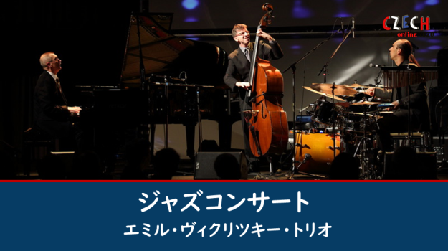
České centrum Tokio přichystalo exkluzivní koncert jazzového tria Emila Viklického, loutkové představení Johanes Doktor Faust plzeňského loutkového divadla Alfa s japonskými titulky a také několik populárně naučných přednášek o české hudbě, historii a architektuře. CzechTourism japonským divákům představí české kulinářské speciality nebo netradiční způsoby, jak trávit dovolenou v Česku. Velvyslanectví ČR a CzechTrade se naopak soustředí spíše na prezentaci českého zboží a výrobků. K v Japonsku už dobře známému českému pivo se tak přidává také víno a pálenka nebo přírodní kosmetika, parfémy či hudební nástroje.

JAPONSKO NENÍ JENOM TOKIO
I přesto, že letos namísto Českého festivalu v Tokiu probíhá Czech Week Online, v druhém nejvýznamnějším japonském regionu – Kansai, konkrétně ve městě Sakai, se Český festival uskuteční i ve své fyzické podobě. Český festival se zde koná podruhé a ve spolupráci s organizátory původního tokijského festivalu jej připravuje Honorární konzulát České republiky v Sakai, který zde byl zřízen v roce 2019. Český festival v Kansai bude možné navštívit během víkendu 31. 10. a 1. 11. Návštěvníky čekají stánky s českým zbožím a program složený z hudebních vystoupení a prezentací české kultury.

Internetová stránka akce:
http://tokyo.czechcentres.cz/cs/program/detail-akce/czech-week-online-2020/

ČESKÁ CENTRA
Česká centra, příspěvková organizace Ministerstva zahraničních věcí ČR, jsou stěžejním nástrojem veřejné diplomacie zahraniční politiky České republiky a posilují dobré jméno ČR ve světě. Jakožto kulturní institut jsou členem sítě zahraničních evropských kulturních institutů – EUNIC. Prezentují naši zemi v široké škále kulturních a společenských oblastí: od umění přes kreativní průmysly až po propagaci úspěchů české vědy a inovací. Věnují se výuce češtiny v zahraničí. Zapojují se do mezinárodních projektů a slouží jako platforma pro rozvoj mezinárodního kulturního dialogu. V současnosti působí v zahraničí celkem 25 poboček na 3 kontinentech – kromě Českých center spravují také Český dům v Moskvě, Jeruzalémě a Bratislavě.

